起點  2000 | 403教室  1000 | 101教室  1000 | 操場  3000 | 美勞教室  600
打架  扣800 | 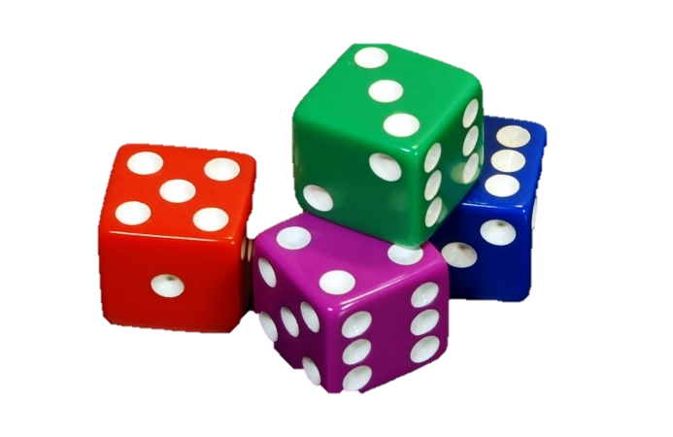  百齡大富翁 |  |  | 音樂教室  500
電腦教室  3500 |  |  |  | 天鵝湖  1500
空中花園  1000 |  |  |  | 幫助老師  獎勵2000
籃球場  2000 |  |  |  | 大辦公室  800
桌球室  800 |  |  |  | 活動中心地下室  300
頂嘴  扣500 | 活中心四樓  1500 | 多功能教室  800 | 英文教室  500 | 罵髒話  扣1500

